中共太康县人民医院委员会
党建工作简报
第6期
太康县人民医院党委办 编 2021年8月3日

七月份党建工作开展情况通报

- 党委班子理论学习中心组集中学习
2021年7月19日，医院党委班子理论学习中心组在南院区小会议室集中学习，认真学习习近平总书记《在庆祝中国共产党成立100周年大会上重要讲话》内容，太康县人民医院党委书记、院长聂方华同志领学。
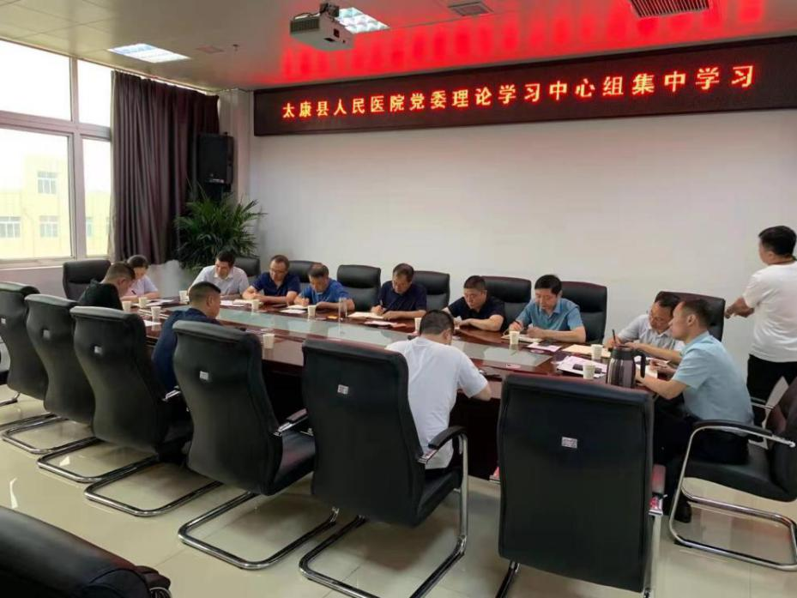

- 党委书记上党课
按照县委党史学习教育领导小组通知要求，我院于2021年7月30日下午15时在南院区大会议室，开展党史学习教育活动之党委书记讲党课。党委书记、院长聂方华讲授了以《学百年党史 讲英雄故事》为主题的党课。会议中，党委书记、院长聂方华为全体党员及全院中层干部讲授了在党的历史中有重大影响的四位英雄人物故事，以英雄故事引导党员学党史、悟思想、办实事、开新局，切实发挥好党员领导干部的引领表率作用。院领导班子、全体党员及全院中层干部参加会议。
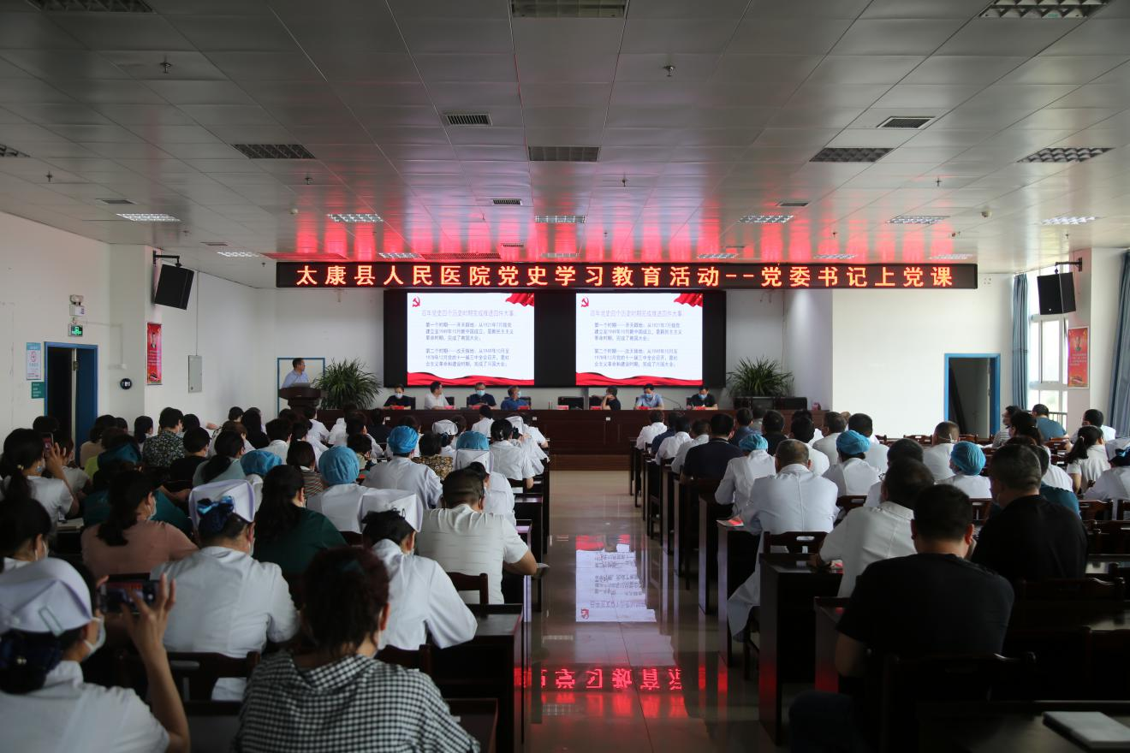
- 召开党支部组织生活会
2021年7月13日--7月23日，按照县委党史学习教育领导小组通知要求和院党委办的工作部署，医院各个党支部陆续开展组织生活会，各党支部党员按照个人工作状况、生活状态，开展批评和自我批评，进行思想交流，通过深刻自我剖析，查摆问题，明确努力目标和整改方向。
- 开展七月份主题党日活动
2021年7月13日--7月23日，医院各个党支部开展七月份主题党日活动：学习《习近平总书记在庆祝中国共产党成立100周年大会上的讲话》。
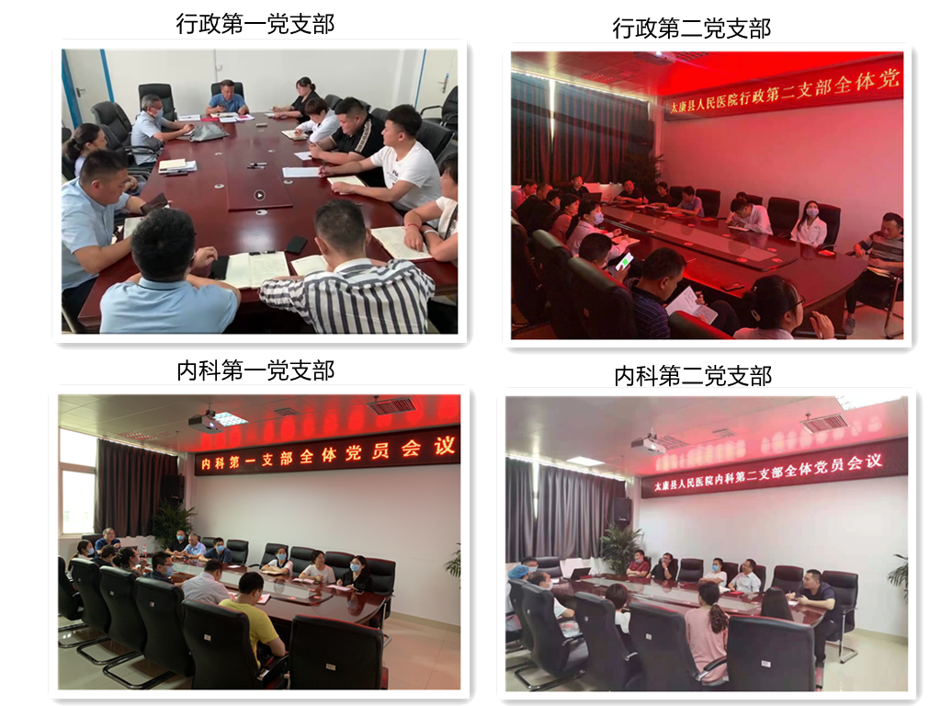

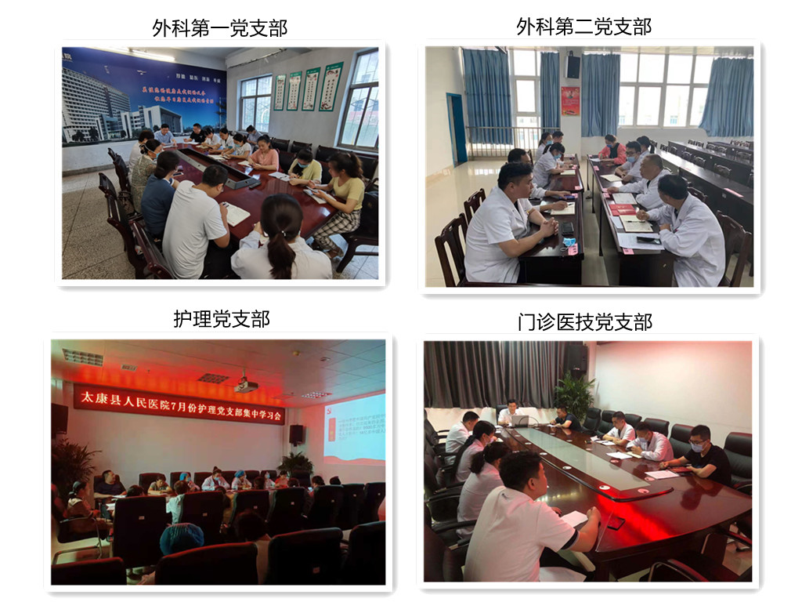
- 党建业务融合，开展《落实政策作表率 DRGs推行做先锋》政策宣讲活动
2021年7月13日--7月23日，医院各个党支部开展七月份主题党日活动的同时，同步开展DRGs政策宣讲活动。党委办公室邀请病案管理科许翔翔等同志参加医院各支部会议，并根据各支部涉及科室的特点，对8月份要全面实行DRG付费的政策进行宣讲解读。参会党员同志讨论热烈，大家纷纷表示，只有多学习，多交流，发现问题，才能更好的应用到实际工作中，更好的落实国家医改政策。
- 第二季度党费上缴
完成2021年第二季度全院党员党费收缴工作，并全部上缴县机关工委账户。

